# ANALÝZA TECHNOLÓGIE VANET

Vehicular ad hoc network alebo VANET je rýchlo rastúca technológia zaoberajúca sa komunikáciou na cestách medzi vozidlami navzájom a okolitým priestorom. Prvé VANET siete vznikli v roku 2001 s účelom zvýšiť bezpečnosť na cestách a zjednodušiť navigáciu. Technológia VANET je malá časť technológie MANET (Mobile ad hoc network), teda pohyblivé siete. Pri technológii VANET sa používajú ako jednotlivé pohyblivé uzly siete autá. Autá pripojené do VANET siete sú schopné komunikovať medzi sebou aj s RSU (Roadside Units), teda so statickými vysielačmi pri ceste. VANET komunikácie sa delia na v2v (vehicle to vehicle alebo komunikácia medzi vozidlami) a v2i (vehicle to infrastructure alebo komunikácia medzi vozidlom a okolitou infraštruktúrou) komunikáciu.

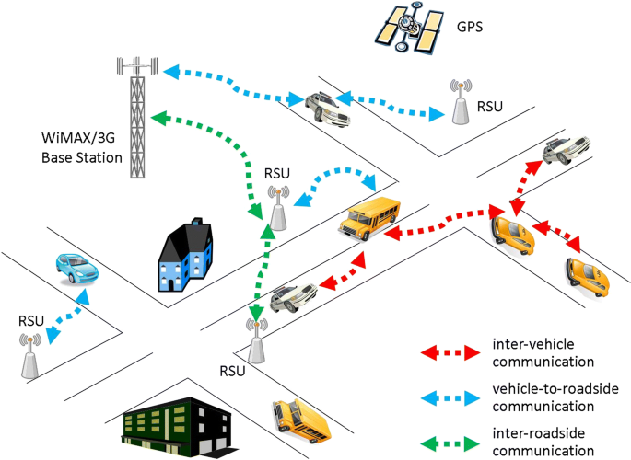

### Využitie VANET sietí

Jedno z prvých využití VANET siete je ad-hoc komunitizácia áut. V tejto funkcii VANET sieť identifikuje skupinu áut pripojených na VANET ako komunitu s rovnakým cieľom a smerom cesty. Keďže tieto autá idú na to isté miesto, dá sa predpokladať, že v určitom bode cesty sa stretnú a pôjdu spolu. Pomocou tejto funkcie sa dá lepšie plánovať cesty pre skupiny áut.

Ďalšie využitie VANETu je tzv. „platooning“ . Pri platooningu sú schopné autá nasledovať za sebou s veľmi malými medzerami. Pomocou VANET si autá neustále vymieňajú informácie o rýchlosti, akcelerácii a zabáčaniu.

VANET má ešte mnoho ďalších využití ako napríklad: elektronické brzdné svetlo v prípade keď auto vpredu nie je vidno, varovania pred kolíziou, pomoc pri zmene pruhov, hľadanie strateného alebo kradnutého vozidla, internetové pripojenie a mnohé ďalšie.

### V2V a V2I

Keďže topológia VANET siete sa neustále mení, protokoly vo VANET delíme na dve skupiny: protokoly zložené na topológii siete a protokoly založené na polohe.

Topologické protokoly sledujú prepojenia a uzly v sieti, ktoré už existujú a pomocou nich posielajú dáta uzlom, ktorým sú určené. Proaktívne topologické protokoly využívajú a udržiavajú exkluzívne už vytvorené prepojenia, čo môže byť energeticky náročné pre často meniace sa VANET siete. Reaktívne topologické protokoly vytvárajú cestu k cieľu, len keď ju potrebujú a po komunikácii neudržia spojenie. Preto pri tejto komunikácii vznikne zdržanie, keď sa na chvíľu preruší. Najčastejšie používané, hybrid topologické protokoly kombinujú proaktívne a reaktívne protokoly a používajú ich výhody tam, kde treba. Vďaka nim je VANET sieť efektívna a vysoko škálovateľná. Table

Polohové protokoly potrebujú k správnej funkcionalite presnú fyzickú pozíciu uzla v sieti. Táto pozícia sa dá získať pomocou informácie poslanej pomocou vedľajších uzlov a topologických protokolov. Polohové protokoly sú užitočnejšie vo VANET sieťach, keďže sa dá predpokladať, že pohyblivé uzly, teda autá sa budú hýbať po ceste, takže sa im dá aj predpovedať pozícia podľa aktuálnej rýchlosti. Vo VANET sieti cesta je niekoľko vozidiel ktorým môžeme predikovať polohu podľa informácii o ich smere a rýchlosti, čo si navzájom posielajú. Tu je veľmi užitočná funkcionalita zoskupovania áut podľa cesty.

Pri V2I vozidlá sa pripoja do VANET pomocou RSU, teda statickými vysielačmi blízko cesty. Keďže je prakticky nemožné lemovať týmito vysielačmi každú jednu cestu, VANET siete sa hlavne spoliehajú na V2V komunikáciu. RSU vysielače existujú aby dokázali jednoduchšie prepojiť vozidlá vo VANET sieti aj aby ich spojili s VANET serverom a internetom. RSU dokážu lepšie dohliadnuť na a monitorovať zoskupenia áut

### Záver

VANET technológia je aktuálny „ďalší krok“ k samojazdiacím autám. Aktuálne nie sú dokonalé a ich funkcionalita nie je ešte úplne vyvinutá. Aktuálne väčšina „smart“ aut na ceste používa technológiu VANET ale stále ich nie je dosť na úplnú efektivitu siete. Postupom času, čím viac „smart“ vozidiel pribudne na cestách, tým viac budú VANET siete užitočnejšie.

## Zdroje

<https://www.sciencedirect.com/science/article/pii/S2214209620300814>

<https://www.tandfonline.com/doi/full/10.1080/23311916.2017.1362802>

<https://www.researchgate.net/figure/An-example-of-a-VANET_fig1_264815864>

<https://www.sciencedirect.com/topics/computer-science/vehicular-ad-hoc-network>

<https://encyclopedia.pub/entry/8743>

<https://www.researchgate.net/publication/50392063_Performance_comparison_of_position-based_routing_protocols_in_vehicle-to-vehicle_v2v_communication>

<https://jwcn-eurasipjournals.springeropen.com/articles/10.1186/1687-1499-2011-167>